ACO ShowerDrain S+ Geruchverschluss / WS 50

ACO Haustechnik

Eigenschaften

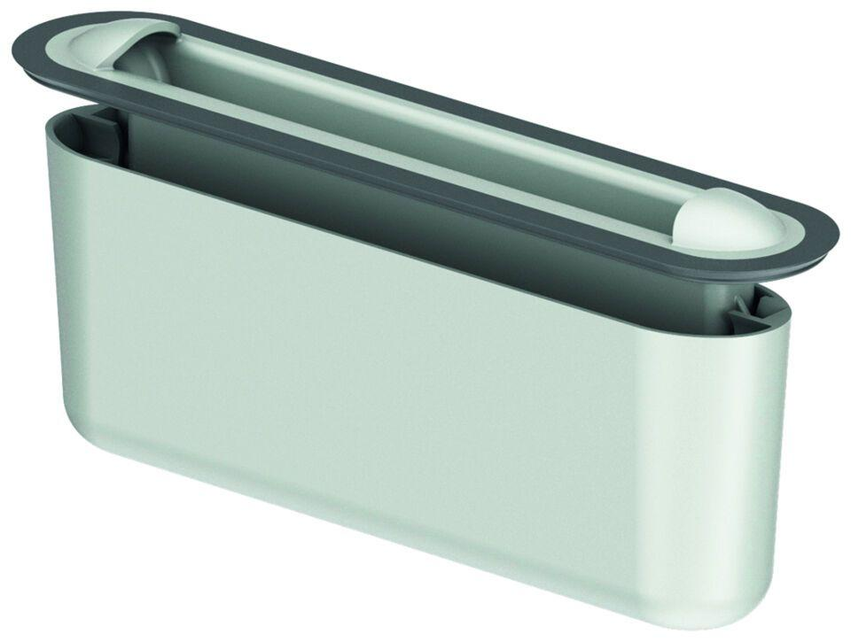

GTIN:

4002626898258

HAN:

9010.51.27

Gewicht (kg)

0,17